**暨南大学本科实验报告专用纸**

课程名称 数据结构实验 成绩评定

实验项目名称 校园导游咨询 指导教师 刘波、郭科芩

实验项目编号 8060154910 实验项目类型 设计性 实验地点 N116

学生姓名 阮炜霖 学号 2020101603

学院 信息科学技术学院 系 计算机系 专业 网络工程

实验时间 2021 年 10 月 9 日 上 午～ 10 月 9 日 上 午

**（一）实验目的和要求；**

目的：掌握图的基本操作方法及应用

要求：任选一种高级程序语言编写源程序，并调试通过，测试正确。

**（二）实验主要内容；**

* 问题描述：

设计一个校园导游程序，为来访的客人提供各种信息咨询服务。

* 基本要求：

1. 设计你所在的学校的校园平面图，所含景点不少于5个。以图中顶点表示校内各景点，存放景点的名称、代号、简介等信息；以边表示路径，存放路径长度等相关信息。
2. 为来访客人提供图中任意景点相关信息的咨询。
3. 为来访客人提供图中任意景点的问路查询，即查询任意两个景点之间的一条最短的简单路径。

* 测试数据

由同学们根据实际情况指定

**（三）实验原理**

首先存入学校五个景点的各项信息，由学生输入各条路径，利用链式前向星建立有向图。随后指令分为查询景点以及查询路径。对于查询景点，输入预先处理好的学校景点信息；对于查询路径，从当前点出发，用Dijkstra算法求单源最短路长度，并记录每个节点的前一个所经点以求出路径。

**（四）实验步骤及调试分析；**

通过链式前向星定义有向边的存储方式，随后编写Dijkstra算法实现求单源最短路及其路径，之后对用户的每一个指令进行分类，注意每次问路查询都需要将景点的信息初始化，并且保证两景点相互到达，否则容易出现死循环等错误。

**（五）实验结果及分析；**

通过实验结果，我们基本实现了来访客人对学校景点的查询以及问路查询，并且可根据输入路径不同而改变结果。对程序不断打磨，该程序基本完成了校园导游功能。

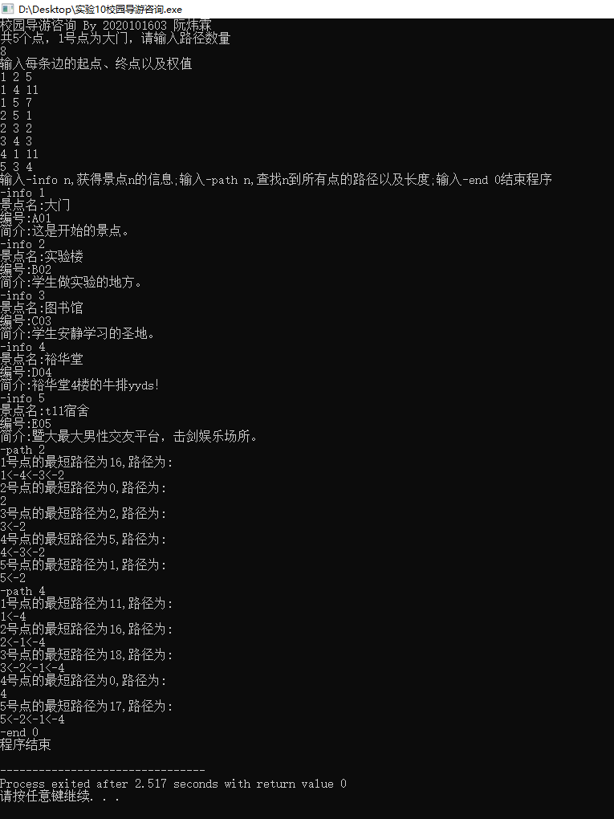

**（六）附录：源程序**

#include<bits/stdc++.h>

#define M(x,y) make_pair(x,y)

using namespace std;

const int N=105;

int tot=0,head[N],vis[N],pre[N];

int n,m,sta,u,v,w;

long long dir[N];

struct Edge{

int to,next,dis;

}edge[N<<1];

struct Plots{

string name;

string id;

string info;

};

Plots ss[6]={

{"","",""},

{"大门","A01","这是开始的景点。"},

{"实验楼","B02","学生做实验的地方。"},

{"图书馆","C03","学生安静学习的圣地。"},

{"裕华堂","D04","裕华堂4楼的牛排yyds！"},

{"t11宿舍","E05","暨大最大男性交友平台，击剑娱乐场所。"}

};

void addedge(int u,int v,int w){

edge[++tot].next=head[u];

edge[tot].to=v;

edge[tot].dis=w;

head[u]=tot;

}

struct node{

int dis;int pos;

bool operator <(const node &x)const{

return x.dis<dis;

}

};

void dij(int s){

memset(vis,0,sizeof(vis));

memset(dir,127/3,sizeof(dir));

dir[s]=0;

vis[s]=0;

for(int i=1;i<=N;i++) pre[i]=i;

priority_queue<node>q;

q.push(node{0,s});

while(!q.empty()){

int x=q.top().pos;

q.pop();

if(vis[x]) continue;

vis[x]=1;

for(int i=head[x];i;i=edge[i].next){

int to=edge[i].to;

if(dir[to]>dir[x]+edge[i].dis){

dir[to]=dir[x]+edge[i].dis;

pre[to]=x;

if(!vis[to]){

q.push(node{dir[to],to});

}

}

}

}

}

void print_path(int ed){

int j=ed;

while(j!=sta){

printf("%d<-",j);

j=pre[j];

}

printf("%d\n",j);

}

int main(){

printf("校园导游咨询 By 2020101603 阮炜霖\n");

printf("共5个点，1号点为大门，请输入路径数量\n");

scanf("%d",&m);

printf("输入每条边的起点、终点以及权值\n");

for(int i=1;i<=m;i++){

scanf("%d%d%d",&u,&v,&w);

addedge(u,v,w);

}

printf("输入-info n,获得景点n的信息;输入-path n,查找n到所有点的路径以及长度;输入-end 0结束程序\n");

int i;

string str;

while(cin>>str>>i){

if(str=="-end") break;

if(str=="-info"){

if(i<1||i>5){cout<<"输入不合法!\n";}

else{

cout<<"景点名:"<<ss[i].name<<"\n";

cout<<"编号:"<<ss[i].id<<"\n";

cout<<"简介:"<<ss[i].info<<"\n";

}

}

if(str=="-path"){

sta=i;

dij(i);

for(int j=1;j<=5;j++){

printf("%d号点的最短路径为%d,路径为:\n",j,dir[j]);

print_path(j);

}

}

}

printf("程序结束\n");

return 0;

}

**暨南大学本科实验报告专用纸(附页)**